lp. |  | Nr inwentarzowy | Autor | Rok wydania
 |  |  | Tytuł | Wydawca
1 | 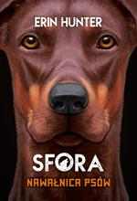 | 66066 | Hunter, Erin | 2023.
 |  |  | Nawałnica psów / | Wydawnictwo Nowa Baśń,
2 | 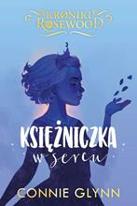 | 66067 | Glynn, Connie | copyright 2022.
 |  |  | Księżniczka w sercu / | Insignis,
3 | 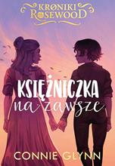 | 66068 | Glynn, Connie | copyright 2022.
 |  |  | Księżniczka na zawsze / | Insignis Media,
4 | 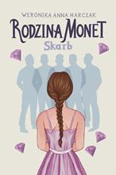 | 66069 | Marczak, Weronika Anna | 2023.
 |  |  | Skarb / | You&YA ;
5 | 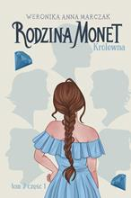 | 66070 | Marczak, Weronika Anna | 2023.
 |  |  | Królewna. | You&YA,
6 | 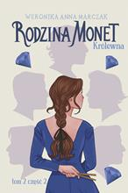 | 66071 | Marczak, Weronika Anna | 2023.
 |  |  | Królewna. | You&YA - Muza,,
14 | 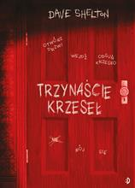 | 66080 | Shelton, Dave | copyright 2022.
 |  |  | Trzynaście krzeseł / | :Dwukropek,
15 | 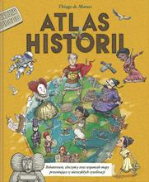 | 66091 | Moraes, Thiago de | 2023.
 |  |  | Atlas historii : | Nasza Księgarnia,
16 | 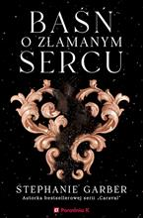 | 66092 | Garber, Stephanie | copyright 2023.
 |  |  | Baśń o złamanym sercu / | Poradnia K,
17 | 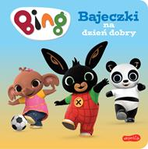 | 66094 | Bing. Bajeczki na dzień dobry | 2023.
 |  |  |  | HarperCollins Polska,
18 | 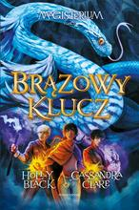 | 66095 | Black, Holly | 2023.
 |  |  | Brązowy klucz / | Moondrive,
19 | 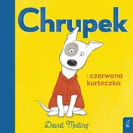 | 66098 | Melling, David | 2023.
 |  |  | Chrupek i czerwona kurteczka / | Wilga,
20 | 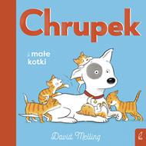 | 66099 | Melling, David | copyright 2023
 |  |  | Chrupek i małe kotki | Wydawnictwo Wilga
21 | 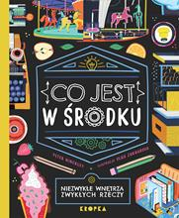 | 66102 | Hinckley, Peter | 2023.
 |  |  | Co jest w środku : | Wydawnictwo Kropka,
22 | 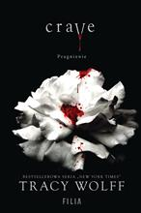 | 66107 | Wolff, Tracy | 2023.
 |  |  | Crave. | Filia,
23 | 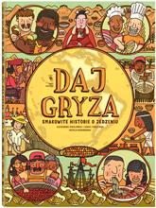 | 66111 | Mizielińska, Aleksandra | © 2020.
 |  |  | Daj gryza : | Wydawnictwo Dwie Siostry,
24 | 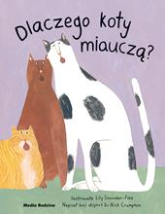 | 66116 | Crumpton, Nick | copyright 2023.
 |  |  | Dlaczego koty miauczą? : | Media Rodzina,
25 | 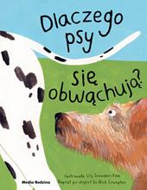 | 66117 | Crumpton, Nick | copyright 2023.
 |  |  | Dlaczego psy się obwąchują ? : | Media Rodzina,
26 | 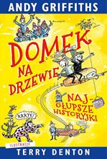 | 66120 | Griffiths, Andy | 2023.
 |  |  | Domek na drzewie : | Nasza Księgarnia,
27 | 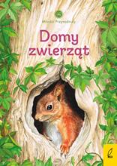 | 66121 | Zarawska, Patrycja | 2023.
 |  |  | Domy zwierząt / | Wydawnictwo Wilga,
28 | 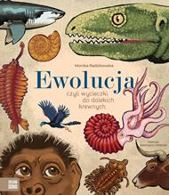 | 66126 | Radzikowska, Monika | copyright 2023.
 |  |  | Ewolucja czyli Wycieczki do dalekich krewnych / | Zielona Sowa,
29 | 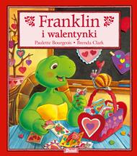 | 66129 | Franklin i walentynki / | 2022.
 |  |  |  | Debit,
30 | 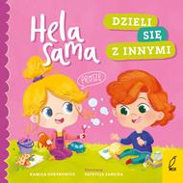 | 66131 | Gurynowicz, Kamila | 2023.
 |  |  | Hela sama dzieli się z innymi / | Wilga,
31 | 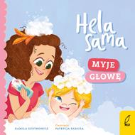 | 66132 | Gurynowicz, Kamila | 2023.
 |  |  | Hela sama myje głowę / | Wilga,
32 | 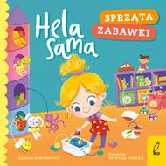 | 66133 | Gurynowicz, Kamila | 2023.
 |  |  | Hela sama sprząta zabawki / | Wilga,
33 | 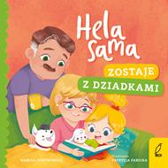 | 66134 | Gurynowicz, Kamila | 2023.
 |  |  | Hela sama zostaje z dziadkami / | Wilga,
34 | 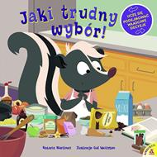 | 66136 | Martinez, Rosario | 2023.
 |  |  | Jaki trudny wybór! : | Wydawnictwo Amber Sp. z o.o.,
35 | 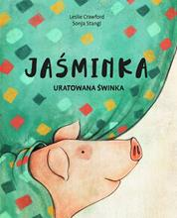 | 66137 | Crawford, Leslie | 2019.
 |  |  | Jaśminka : | Studio Koloru,
36 | 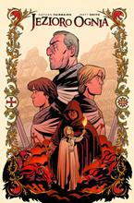 | 66139 | Smith, Matt | copyright 2017.
 |  |  | Jezioro ognia / | Nonstopcomics - Wydawnictwo Sonia Draga,
37 | 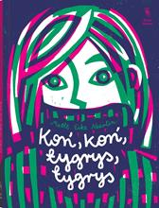 | 66146 | Neerlin, Mette Eike | 2023.
 |  |  | Koń, koń, tygrys, tygrys / | Wydawnictwo Dwie Siostry,
38 | 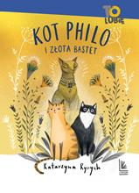 | 66148 | Ryrych-Korczyńska, Katarzyna | copyright 2023.
 |  |  | Kot Philo i Złota Bastet / | Wydawnictwo Literatura,
39 | 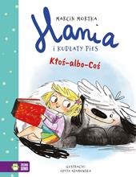 | 66151 | Mortka, Marcin | copyright 2023.
 |  |  | Ktoś-albo-Coś / | Wydawnictwo Zielona Sowa Sp. z o.o.,
40 | 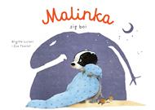 | 66154 | Luciani, Brigitte | © 2023.
 |  |  | Malinka się boi / | Story House Egmont sp. z o.o.,
41 | 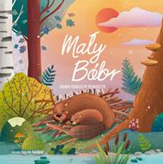 | 66155 | Kowalczyk-Bednarczyk, Joanna | copryright 2022.
 |  |  | Mały Bóbr / | Studio Koloru,
42 | 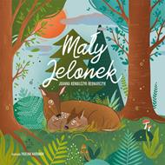 | 66156 | Kowalczyk-Bednarczyk, Joanna | copyright 2021.
 |  |  | Mały jelonek / | Studio Koloru,
43 | 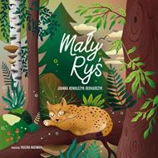 | 66157 | Kowalczyk-Bednarczyk, Joanna | copyright 2021.
 |  |  | Mały Ryś / | Studio koloru,
44 | 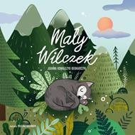 | 66158 | Kowalczyk-Bednarczyk, Joanna | copyright 2021.
 |  |  | Mały Wilczek / | Studio koloru,
45 | 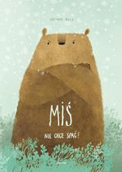 | 66165 | Buła, Oksana | 2022.
 |  |  | Miś nie chce spać! / | Lokator,
46 | 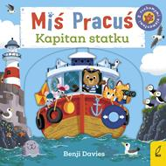 | 66166 | Davies, Benji | 2023.
 |  |  | Kapitan statku / | Wilga,
47 | 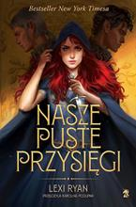 | 66171 | Ryan, Lexi | cop. 2023.
 |  |  | Nasze puste przysięgi / | We Need Ya - Grupa Wydawnictwa Poznańskiego,
48 |  | 66172 | Forna, Namina | 2023.
 |  |  | Naznaczone złotem / | We Need Ya,
49 | 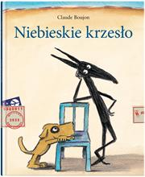 | 66178 | Boujon, Claude | 2023.
 |  |  | Niebieskie krzesło / | Wydawnictwo Dwie Siostry,
50 | 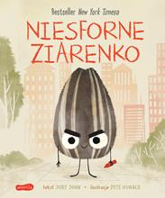 | 66180 | John, Jory | 2023.
 |  |  | Niesforne ziarenko / | HarperCollins Polska,
51 | 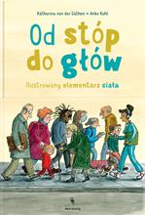 | 66186 | Gathen, Katharina von der | 2023.
 |  |  | Od stóp do głów : | Wydawnictwo Dwie Siostry,
52 | 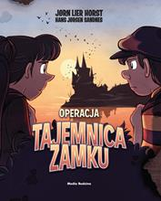 | 66189 | Horst, Jørn Lier | copyright 2023.
 |  |  | Operacja tajemnica zamku / | Media Rodzina,
53 | 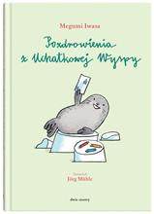 | 66221 | Iwasa, Megumi | copyright 2023.
 |  |  | Pozdrowienia z Uchatkowej Wyspy / | Wydawnictwo Dwie Siostry,
54 | 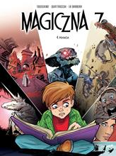 | 66222 | Toussaint, Kid | © 2023.
 |  |  | Prawda / | Story House Egmont Sp. z o.o.,
55 | 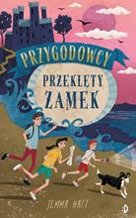 | 66224 | Hatt, Jemma | copyright 2023.
 |  |  | Przeklęty zamek / | :Dwukropek,
56 | 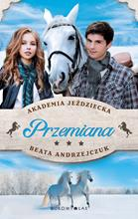 | 66225 | Andrzejczuk, Beata | 2023.
 |  |  | Przemiana / | Bukowy Las,
57 | 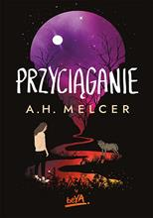 | 66227 | Melcer, A. H. | copyright 2023.
 |  |  | Przyciąganie / | beYA,
58 | 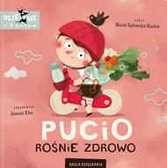 | 66230 | Galewska-Kustra, Marta | 2023.
 |  |  | Pucio rośnie zdrowo / | Nasza Księgarnia,
59 | 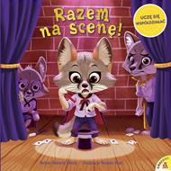 | 66231 | Avery, Bryan Patrick | 2023.
 |  |  | Razem na scenę! : | Wydawnictwo Amber,
60 | 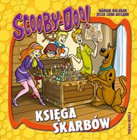 | 66234 | Balaban, Mariah | 2022.
 |  |  | Scooby-Doo! Księga skarbów / | Siedmioróg,
61 | 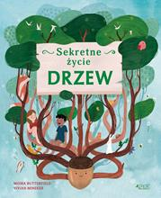 | 66236 | Butterfield, Moira | copyright 2023.
 |  |  | Sekretne życie drzew / | Jedność dla Dzieci,
62 | 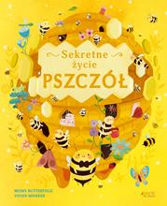 | 66237 | Butterfield, Moira | copyright 2023.
 |  |  | Sekretne życie pszczół / | Wydawnictwo "Jedność",
63 | 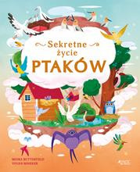 | 66238 | Butterfield, Moira | copyright 2023.
 |  |  | Sekretne życie ptaków / | Wydawnictwo JEDNOŚĆ,
64 | 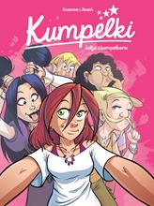 | 66240 | Cazenove, Christophe | copyright 2023.
 |  |  | Selfie z kumpelkami / | Story House Egmont,
65 | 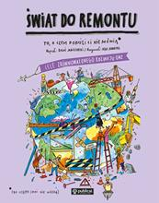 | 66256 | Janiszewski, Boguś | © 2023.
 |  |  | Świat do remontu : | Publikat,
66 | 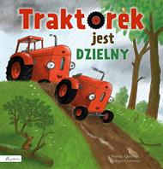 | 66260 | Quintart, Natalie | copyright 2023.
 |  |  | Traktorek jest dzielny | Wydawnictwo Publicat,
67 | 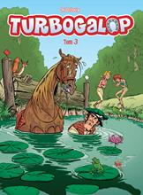 | 66262 | Du Peloux, Benoît | © 2023.
 |  |  | Turbogalop. | Story House Egmont sp. z o.o.,
68 | 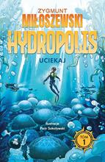 | 66264 | Miłoszewski, Zygmunt | 2022.
 |  |  | Uciekaj / | Wydawnictwo WAB,
69 | 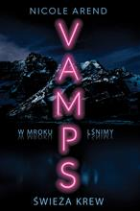 | 66266 | Arend, Nicole | 2023.
 |  |  | Vamps : | Jaguar,
70 | 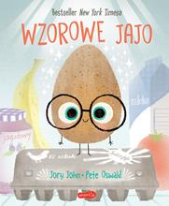 | 66273 | John, Jory | 2023.
 |  |  | Wzorowe jajo / | HarperCollins Polska,
71 | 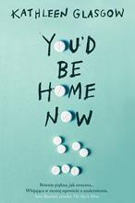 | 66274 | Glasgow, Kathleen | 2023.
 |  |  | You'd be home now / | Jaguar,
72 | 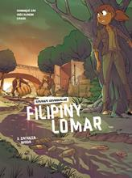 | 66278 | Zay, Dominique | © 2023.
 |  |  | Zatruta woda / | Story House Egmont Sp. z o.o.,
73 | 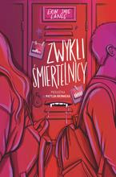 | 66282 | Lange, Erin Jade | 2023.
 |  |  | Zwykli śmiertelnicy / | Young,

